Dell PowerVault TL X000系列磁带库的日志收集和巡检

简介
本文讨论的磁带库的日志收集和巡检方法，以DELL磁带库为例子，其它带库产品界面类似。

Note: 适用的产品DELL TLx000，IBM TS4x00, HPE MSLxxxx等

DELL TL2000：
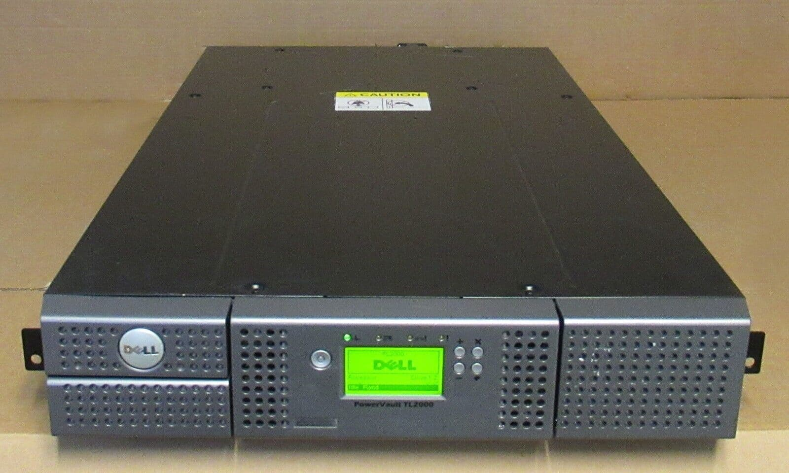

IBM TS4300
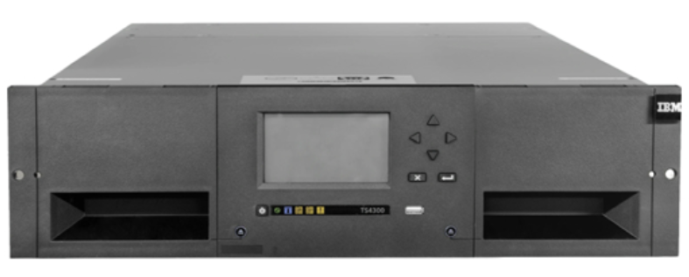

MSL 2024:
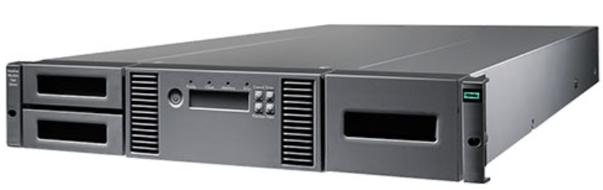

日志收集部分

收集带库日志

选择Service Library Menu -- View Logs--Save Service Dump收集Library日志。

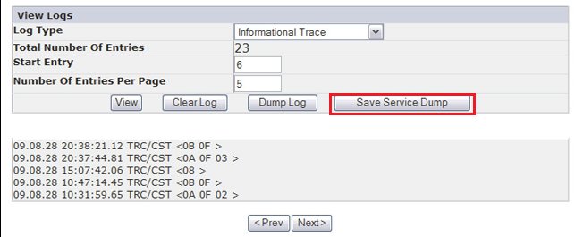

收集Drive dump日志

在如下界面选择Save Drive Dump。
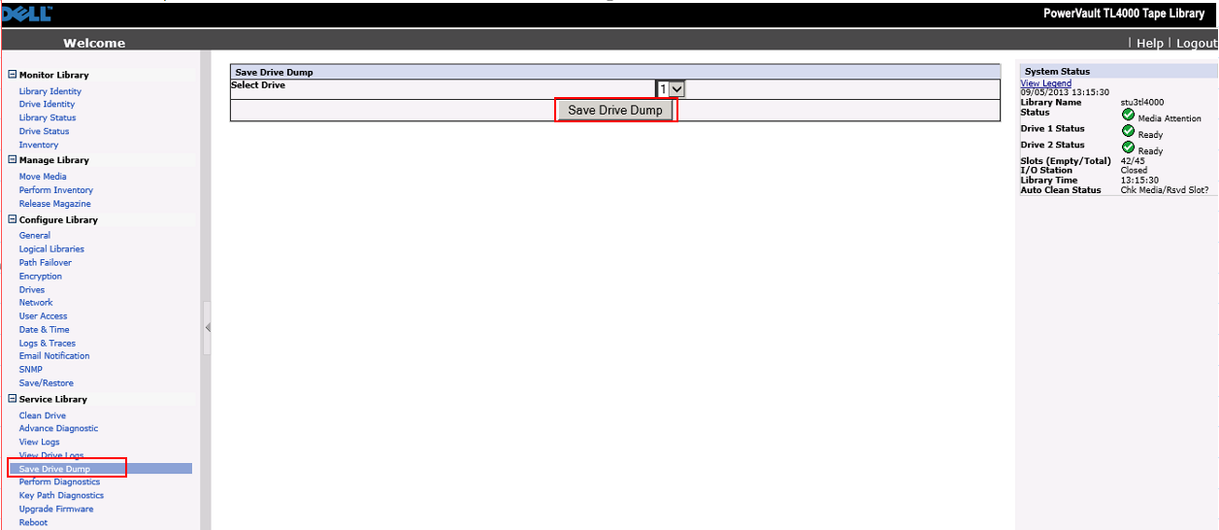

硬件和环境等巡检项检查

检查设备LED指示灯，正常绿色，无黄色或橙色报警。

检查磁带库液晶显示屏，无告警信息。（下图为告警举例）
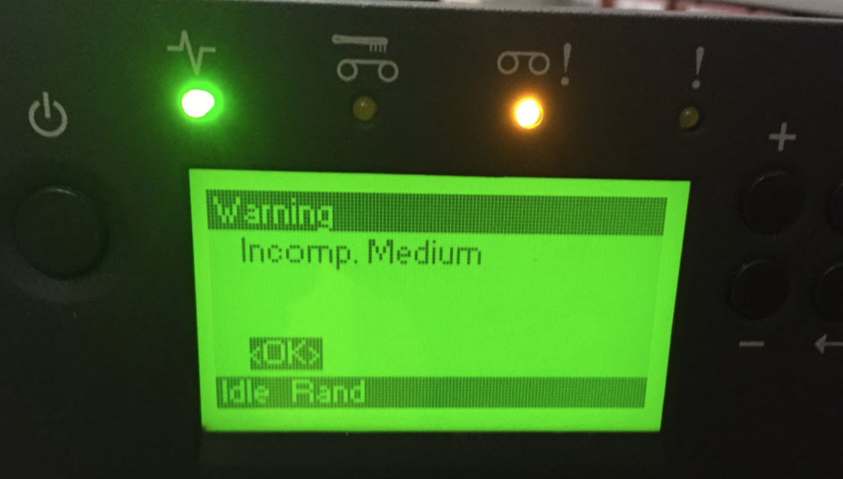

前面板液晶屏幕菜单选项（简称OCP）。

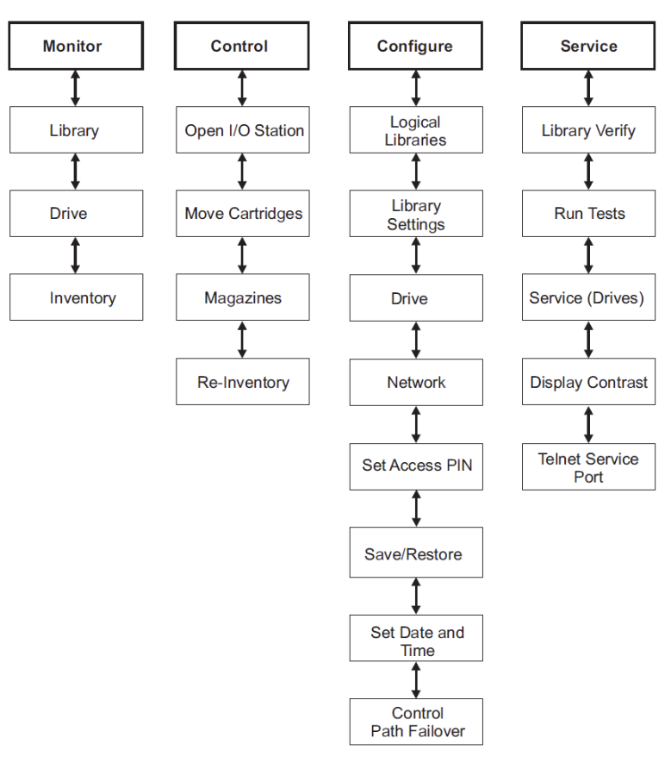

管理软件检查项
登陆带库管理软件WEB界面，选择Configure Library Menu，选择General选项。
查看右边System staus，所有硬件状态均为绿灯正常。
